Información de las Organizaciones Estudiantiles
2025-2026
ID | NOMBRE DE LA ORGANIZACIÓN | LOGO | DESCRIPCIÓN
1. | Asociación Puertorriqueña de Estudiantes de  Periodismo  apepuprrp@gmail.com  Académica | 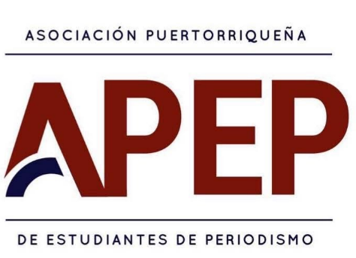 | La APEP es una organización estudiantil que busca promover el aprendizaje periodístico fuera del salón de clases para que los estudiantes, mediante charlas y talleres con la participación de profesionales del campo y actividades dinámicas, puedan expandir sus conocimientos y habilidades periodísticas en comunidad.
2. | Organización Comunitaria Episcopal Universitaria  oceuuprrp@gmail.com  @oceu.uprrp en instagram  Religiosa |  | La OCEU es una organización que une las necesidades del alma, la mente y el cuerpo a través de actividades espirituales, educativas y de ayuda comunitaria. A nuestro parecer, las demás organizaciones dentro de la misma categoría son o muy reservadas a si misma o se enfocan en un solo aspecto, usualmente el espiritual.
3. | Modelo de Naciones Unidas UPRRP  modelonacionesuprrp@gmail.com  munuprrp  Política | 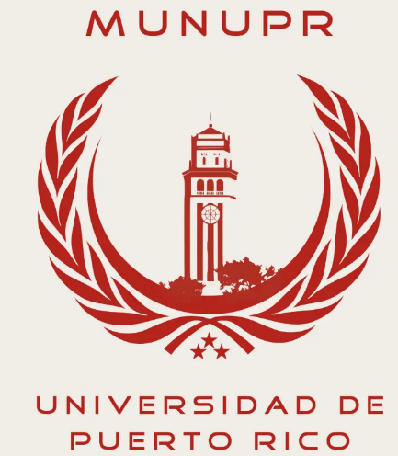 | Modelo Naciones Unidas de la UPRRP (MUNUPR) promueve el análisis crítico, el debate y la diplomacia a través de simulaciones de la ONU. Nos distingue nuestro enfoque en conectar la teoría con la práctica mediante competencias, talleres y colaboraciones interuniversitarias e internacionales
4. | Confraternidad Universitaria de Avivamiento  confra.uprrp@gmail.com  confrauprrp  Religiosa |  | La Confraternidad Universitaria de Avivamiento es una organización estudiantil cristiana. Actualmente, somos la organización activa más antigua del Recinto. Nos distinguimos de otras por nuestra cantidad de miembros activos; la variedad de actividades que hacemos al año y por nuestra atención hacia nuestros con fraternos
5. | Programa de Honor  uprrp.aepreh@gmail.com  instagram.com/aepreh  Académica |  | La Asociación de Estudiantes del Programa de Honor busca ser la voz de los estudiantes del Programa de Estudios de Honor ante el consejo directivo del mismo. Además, le interesa crear oportunidades de fraternización, crecimiento académico, profesional y personal entre sus miembros.
6. | Asociación Graduada de Química AGQ_UPRrp  asociaciongraduadaquimica.rp@upr.edu  linktr.ee/agquprrp  Académica | 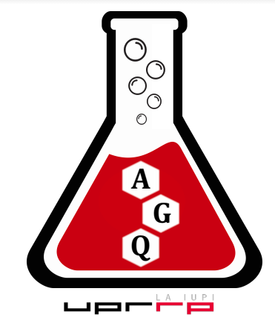 | Una organización estudiantil que promueve la educación, el liderazgo, la innovación y el servicio comunitario. A través de la organización, los estudiantes de graduados de química trabajan para ayudar a los miembros a desarrollar habilidades STEM profesionales y educativas para contribuir a los desafíos nacionales y globales
7. | Friends of MSF UPRRP (Doctors Without Borders)  friendsofmsfuprrp@gmail.com  friendsofmsfuprrp  Comunitaria |  | La organización se crea para concientizar sobre los eventos catastróficos que ocurren en el mundo, y en Puerto Rico, sirviendo como un enlace directo para atraer al estudiantado con las comunidades marginalizadas de Puerto Rico y poder extenderles la mano.
8. | WOLSA (Wings of Leadership Student Organization)  wolsaassociation@gmail.com  Cívica | 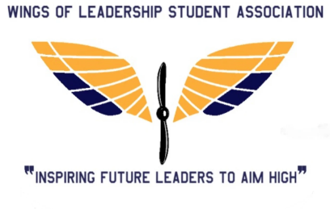 | WOLSA (Wings of Leadership Student Association) es una organización estudiantil enfocada en desarrollar liderazgo, disciplina y servicio entre cadetes y estudiantes. Se distingue por integrar la formación universitaria con valores militares, ofreciendo experiencias únicas de liderazgo, trabajo en equipo y compromiso comunitario dentro del ambiente académico.
9. | The National Society of Collegiate Scholars  nscs.rp@upr.edu  @nscsuprrp  Académica |  | La NSCS es una organización de honor que reconoce y eleva a los estudiantes de alto rendimiento. NSCS brinda conexiones profesionales y de escuelas de posgrados, liderazgo y oportunidades de servicio y otorga más de $500,000 anuales en becas, premios y fondos de capítulos.
10 | American Marketing Association - Rio Piedras Chapter  amauprrp@gmail.com  ig: @amauprrp  Académica |  | La American Marketing Association es una dirigida al crecimiento profesional de los estudiantes en mercadeo. Ofrecemos oportunidad de internados, networking y eventos con profesionales.
11. | UPR DANCE TEAM  danceteamuprrp@gmail.com  ig: uprdanceteam  Artística | 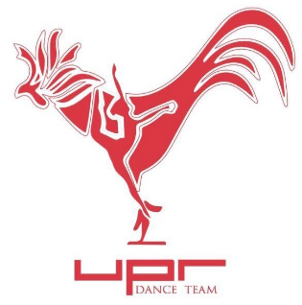 | Somos un equipo de baile universitario el cual representa a la Institución de manera competitiva y deportiva tanto nacional como internacionalmente. Nos especializamos en jazz, hip hop y poms pero también nos podemos desenvolver dentro de diversas ramificaciones del baile
12. | NeuroBoricuas  neuroboricuasrp@gmail.com  neuroboricuasrp  Académica | 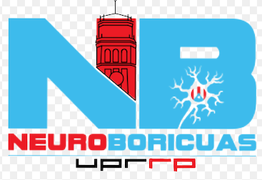 | La organización se distingue por educar sobre la neurociencia, desde universitarios hasta estudiantes K-12. Nuestra misión no solo es educar sobre la importancia del campo, sino también motivar a que nuevas generaciones sean pioneras en la disciplina, fomentando conciencia, interés y desarrollo científico en Puerto Rico.
13. | IUPI JUDO  iupijudo@upr.edu  @iupi_judo  Deportiva | 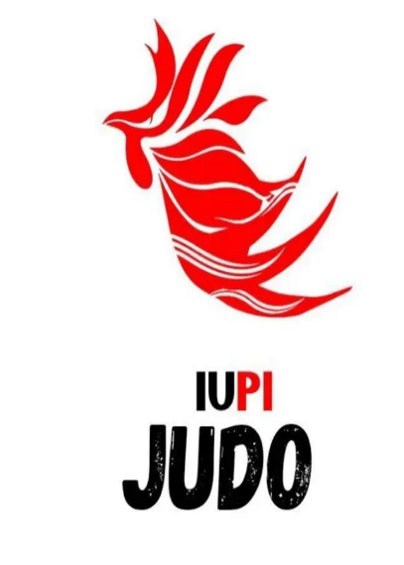 | En IUPI Judo, no solo entrenamos para ser los mejores en el tatami; también nos esforzamos por llevar el espíritu del judo más allá de las prácticas y competiciones. Nuestra misión es llegar a las comunidades, usando el deporte como una herramienta poderosa para unir, educar y transformar. Creemos firmemente que el deporte y la comunidad van de la mano, y juntos podemos crear un impacto positivo y duradero. A través de cada entrenamiento y actividad, buscamos desarrollarnos tanto como judokas como personas, promoviendo valores de respeto, disciplina y compromiso con el cambio social.
14. | Future Pharmacists Association  fpa.uprrp@gmail.com  @fpa.uprrp  Académica | 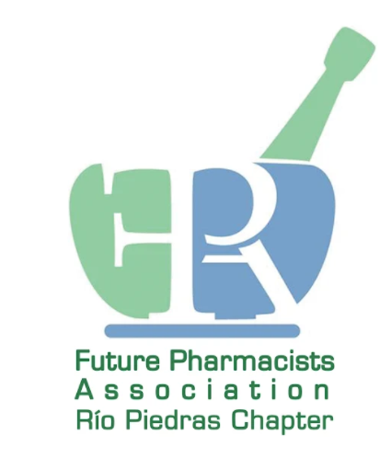 | FPA es una asociación sin fines de lucro y es la única asociación en múltiples universidades a nivel isla dedicada exclusivamente a la farmacia. FPA-UPRRP es el Capítulo Nacional; estamos a cargo de todos los capítulos a nivel isla. Anualmente celebramos nuestro Congreso Nacional de Líderes Futuros Farmacéuticos donde se reúnen todos los capítulos para confraternizar con sus futuros colegas. Ofrecemos talleres, recorridos por farmacéuticas, entre otros. Al finalizar el año realizamos los Actos de Iniciación en el cual celebramos y certificamos los logros de nuestros miembros.
15. | Mujeres en Empresas  mujeresenempresasuprrp@gmail.com  Instagram: @me.uprrp [https://www.instagram.com/me.uprrp?igsh=MWo4dmhkbmI4NHd2dw%3D%3D&utm_source=qr]  Académica |  | A diferencia de otras asociaciones, enfocadas principalmente en la búsqueda de internados y el networking, nuestra organización ofrece un enfoque más personalizado, creando un espacio cómodo donde las mujeres puedan desarrollar todo tipo de habilidades clave para sobresalir. Más allá de la inspiración queremos proporcionar herramientas prácticas y experiencias útiles.
16. | Asociación Estudiantil de Ciencias de Cómputos  aecc.rp@upr.edu  Académica |  | La AECC es la única asociación en el Recinto de Río Piedras, que brinda a los estudiantes (principalmente de Ciencias de Cómputos), un espacio para desarrollar sus habilidades en el ámbito de la programación, investigación y desarrollo, del mismo modo que incentiva el liderazgo y la participación
17. | NAMI on Campus  namioncampus.uprrp@gmail.com  Ig: namioncampusuprrp  Otra | 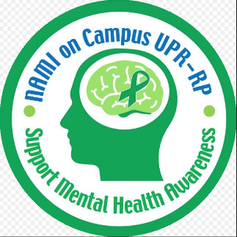 | NAMI on Campus UPRRP es una organización estudiantil fundada en 2014 dedicada a educar, concienciar y reducir el estigma sobre la salud mental. Ofrece talleres, charlas y actividades como arteterapia y terapia asistida con perros. Promueve apoyo mutuo, inclusión y bienestar emocional dentro de la comunidad universitaria de Río Piedras.
18. | Seminario Universitario de Pensamiento  Político  clubpensamientopolitico@gmail.com  seminariopensamientopolitico  Académico | 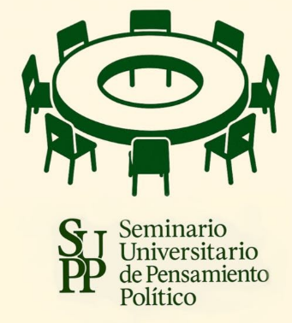 | El Seminario Universitario de Pensamiento Político (SUPP), es una organización estudiantil interdisciplinaria enfocada principalmente en pensar y analizar lo político bajo una perspectiva crítica. Esta organización es distinta a las demás porque pretende desarrollar en el estudiantado de la Universidad de Puerto Rico, Recinto de Río Piedras un interés intelectual hacia el pensamiento político de toda época histórica.
19. | Abanderadas y Abanderados UPRRP  @abanderadasuprrp  Deportivas |  | Es un espacio que provee una oportunidad de desarrollo personal, social y  profesional dentro del Recinto, mediante reuniones, actividades, prácticas y técnicas de baile y bandera sincronizados. Sus integrantes representan la institución en competencias, presentaciones artísticas, premiaciones y Justas LAI (Liga Atlética Interuniversitaria).
20. | Cruz Roja Americana Capítulo de la Univer-  sidad de Puerto Rico, Recinto de Río Piedras  cruzrojauprrp801@gmail.com  Cruzrojapr (Instagram)  Comunitaria | 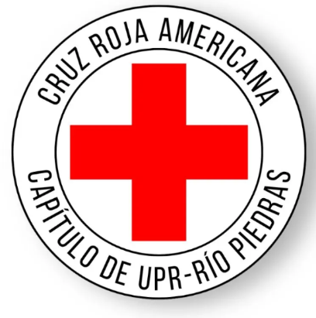 | La Cruz Roja Americana es una organización humanitaria, provee apoyo en desastres, emergencias, etc. Es distinguida por su alcance nacional, red de voluntariado y mandato federal único (permite colaboración directa con agencias gubernamentales sin tener que ser una de estas).
21. | Asociación de Psicología para la Promoción  de la Investigación Estudiantil (APPIE)  appie.uprrp@gmail.com  / appie.rp@upr.edu  Instagram: @appie.uprrp  Académica |  | Nos dedicamos a informar sobre oportunidades de investigación, como internados, mentoría, talleres de capacitación entre otras actividades. Anualmente tenemos nuestra Jornada Investigativa, un espacio para que estudiantes puedan presentar sus investigaciones y compartir con otros investigadores.
22. | Asociación Feminista Universitaria  a.feminista.universitaria@upr.edu  afu.rp  Académica |  | Somos un grupo de estudiantes liderados por integrantes de la concentración menor en Estudios de Mujer y Género. Buscamos crear y fomentar espacios inclusivos de diálogo, discusión y activismo en la UPRRP. Promovemos la acción colectiva y el pensamiento crítico en torno a los estudios de género, feminismo, raza, sexualidad y clase.
23. | Asociación Estudiantil de Relaciones del Trabajo  aertrrp@gmail.com  AERT.UPRRP  Académica | 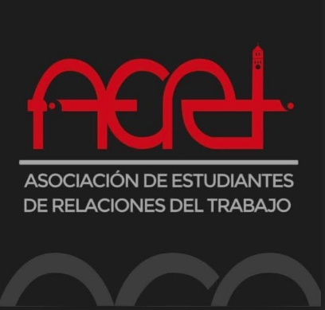 | Nos distingue por que nos enfocamos en orientar sobre la importancia de los derechos laborales y como identificación un espacio saludable y seguro libre de violencia, acoso e injusticias.
24. | Japanese Culture Club of Puerto Rico  Japanese.cultureclub@upr.edu  Jpcc.pr (instagram)  Culturales | 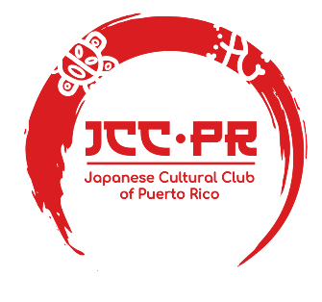 | Nuestra misión es promover la compresión, apreciación y difusión de la cultura japonesa en nuestra comunidad universitaria. Nuestra meta es crear un ambiente apto, donde el estudiantado pueda explorar y aprender sobre Japón, de una manera respetuosa y entretenida.
25. | Asociación de Educadores Renovadores  aser.uprrp@gmail.com  https://www.instagram.com/aser.uprrp  Académica |  | La organización estudiantil denominada como ¡AsER!- Asociación de Educadores Renovadores se establece para proveer un foro y un espacio donde los futuros educadores de la Facultad de Educación puedan desarrollar nuevos conocimientos y estrategias educativas. Esta organización será un espacio para desarrollar el aprendizaje colaborativo, la exploración y la investigación. La organización cumplirá con todos los procedimientos, políticas y regulaciones universitarias, locales, estatales y federales.
26 | TURI  asociacionturi@gmail.com  Instagram: turi.uprrp  Académica | 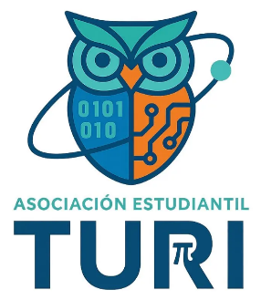 | Impulsar la investigación temprana, la creatividad científica y la colaboración in- terdisciplinaria en matemáticas, física, computación e inteligencia artificial, formando líderes estudiantiles con impacto académico y social.
27. | Asociación Universitaria de Antropología  aua.uprrp@upr.edu  auauprrp (Instagram)  Académica | 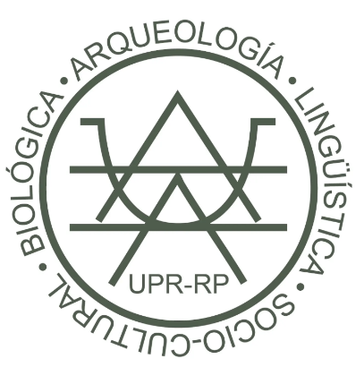 | La AUA agrupa a estudiantes con interés en la antropología y sus ramas. Impulsa la investigación, el trabajo de campo y el crecimiento académico. Fomenta la confraternización, organiza actividades culturales y educativas, y defiende los intereses estudiantiles, fortaleciendo la divulgación y el impacto social de la disciplina.
28. | Asociación de Estudiantes de la Escuela Graduada de Administración Pública (AEEGAP)  aeegap.rrp@upr.edu  Instagram: @aeegap.upr,  Facebook: Asociación de Estudiantes EGAP,  LinkedIn: Asociación de Estudiantes de la Escuela  Graduada de Administración Pública  Académica | 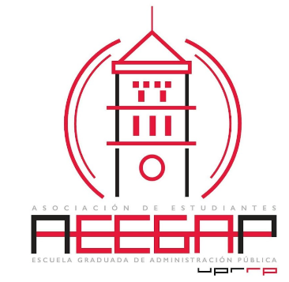 | La Asociación de Estudiantes de la Escuela Graduada de Administración Pública Roberto  Sánchez Vilella se distingue por ser un puente de enlace entre la comunidad universitaria y  el pueblo puertorriqueño, enfocándose en fortalecer organizaciones públicas y privadas  mediante la investigación y propuestas. Su enfoque práctico en la administración pública la diferencia de otras asociaciones similares.
29. | Juventud Universitaria del Partido Indepen-  dentista Puertorriqueño (JUPIP)  juventudpip@gmail.com  @JuventudPIP | 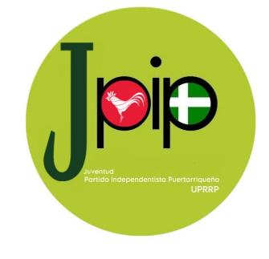 | Es el capítulo oficial del Partido Independentista en la UPR-RP. Ninguna otra organización está expresamente facultada para representar al PIP en el recinto de Río Piedras y fomentar sus iniciativas electorales y políticas.
30. | Gift of Life  giftoflifeuprrp@gmail.com  giftoflife_uprrp (instagram)  Comunitaria | 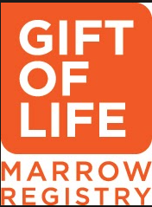 | Gift of Life es una organización que se encarga de reclutar donantes de células madres, los cuales pueden ser compatibles y darle una segunda oportunidad de vida a alguien que actualmente padece de cáncer.
31. | UPRRP Forum & Debate Society  uprrpforumdebatesociety@gmail.com  uprrp.forumandsociety  Académica |  | El UPRRP Forum & Debate Society es una organización estudiantil que busca promover el diálogo de altura y el debate constructivo sobre temas de relevancia nacional y mundial vinculados a la política, economía, sociedad, filosofía y cultura. Creemos que podemos conversar, diferir y tender puentes de entendimiento que derriben los impases y creen un mejor futuro.
32. | Phi Eta Mu Capitulo ALPHA  davidrsdepedro@gmail.com  alphaphietamu  Fraternidad | 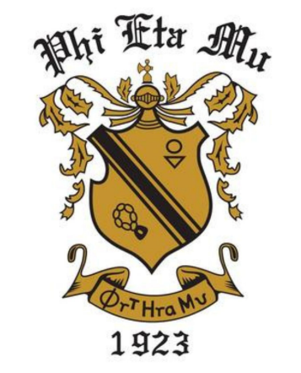 | Somos una organización que nos dedicamos a realizar actividades profesionales, benéficas y sociales.
33. | ALPFA UPRRP  info@puertorico.alpfa.org  alpfa.org/puerto-rico-professional-chapter  Social | 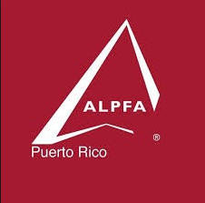 | ALPFA es una organización nacional sin fines de lucro dedicada al desarrollo profesional de estudiantes y profesionales latinos. Desde su fundación en 1972, ha desempeñado un papel significativo en empoderar a las personas latinas para convertirse en líderes en diversos sectores. A pesar de su larga trayectoria, todavía existe una notable subrepresentación de profesionales latinos en muchos campos. Establecer un capítulo de ALPFA aquí en la UPRRP podría brindar un apoyo y recursos invaluables a nuestra comunidad estudiantil.
34. | Asociación de Estudiantes Historiadores  aehuprrp@outlook.com  @aeh.uprrp  Académica | 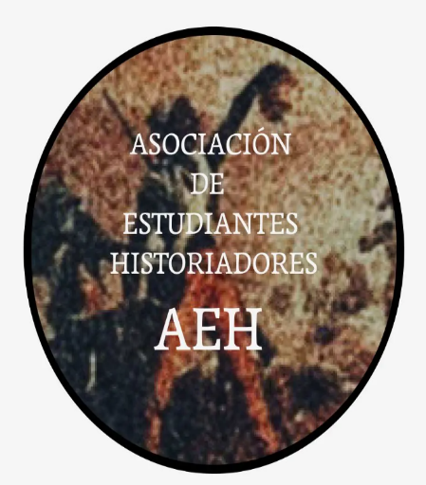 | La Asociación de Estudiantes Historiadorxs del Recinto de Río Piedras de la Universidad de Puerto Rico aspira a ser reconocida como una Asociación que provee servicios, actividades y programas que ayudan a desarrollar y formar a sus miembros integralmente en todos los aspectos. Además, la AEH tiene el compromiso de fomentar el pensamiento crítico, reflexivo y responsable en sus miembros a través de las oportunidades que genere. Asimismo, la AEH pretende crear un ambiente en el cual sus miembros puedan participan de manera fundamental en el desarrollo de la sociedad puertorriqueña, ya que la educación es el recurso más importante del cual nos podemos valer para impulsar la transformación y trabajar por el bienestar presente y futuro de nuestro país
35. | Club di Italiano  clubditalianouprrp@gmail.com  ig: clubditalianouprrp  Culturales |  | El Club di Italiano UPRRP es una asociación dedicada al fomento del habla, lectura y comprensión del lenguaje italiano. Esta asociación brinda un espacio para la práctica grupal y presencial para el habla; complementado por cine foros y actividades gastronómicas, entre otras.
36. | Tuna Bardos de la Universidad de Puerto Rico  tunabardosupr@gmail.com  www.instagram.com/tunabardosupr  Cultural | 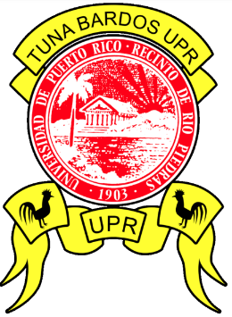 | La Tuna Bardos de la Universidad de Puerto Rico busca preservar la más elevada de las expresiones del arte y de la cultura: la música; salvaguardando la antigua tradición académica de las Tunas. Fomentamos el cambio de carácter en nuestros miembros con el objetivo de desarrollar la Hermandad, Humildad, Liderazgo, Picardía y el Servicio.
37. | DECA Collegiate  decauprrp@gmail.com  @decauprrp en Instagram  Académica |  | DECA forma líderes profesionales en marketing, finanzas, hospitalidad y administración. Nos distingue la experiencia práctica: competimos, resolvemos retos reales, lideramos de una forma dinámica y participamos en convenciones nacionales. Integramos educación e industria por medio de la innovación, que transforman comunidades y te preparan para el éxito profesional.
38. | Asociación de Publicistas y Relacionistas  Universitarios  apruuprrp@gmail.com  @apruuprrp  Académica |  | La APRU se dedica a realizar actividades educativas, comunitarias y sociales. Somos el puente entre estudiantes y la industria de las relaciones públicas y publicidad.
39. | Organización Estudiantil de Lenguas Extranjeras  ole.uprrp@gmail.com  @oleiupi  Académica | 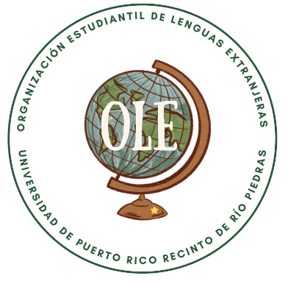 | La Organización Estudiantil de Lenguas Extranjeras (OLE) es una organización estudiantil dedicada a promover el aprendizaje y la apreciación de los idiomas. Buscamos crear un espacio inclusivo donde estudiantes de todas las disciplinas puedan explorar las lenguas que ofrece el departamento, fortalecer sus habilidades y conocer personas que comparten el mismo interés por las lenguas y la diversidad cultural.
40. | Organización Estudiantil de Relaciones  Internacionales  oeri.uprrp@gmail.com  ig: oeri.uprrp  Académica | 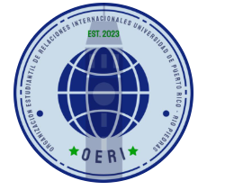 | La Organización Estudiantil de Relaciones Internacionales (OERI) reúne a estudiantes de la UPR-RP interesados en relaciones internacionales, política exterior y cooperación global. Se distingue por su enfoque en el intercambio cultural, la vinculación con organismos externos y la creación de espacios académicos que trascienden el aula universitaria
41. | AMSA (American Medical Student Association)  amsauprrp@gmail.com  INSTAGRAM: amsauprrp  Comunitaria |  | La Asociación Americana de Estudiantes de Medicina (AMSA-UPRRP) combina formación académica, clínica y comunitaria en un solo espacio. Nuestros miembros participan en talleres prácticos, charlas médicas y voluntariado social, todo dentro de una red internacional de capítulos estudiantiles. Nos distingue integrar preparación preprofesional con impacto comunitario continuo y significativo.
42. | Gynecology and Obstetrics Student Association  (GOSA)  gosauprrp@gmail.com  @gosauprrp (Instagram)  Académica |  | GOSA se enfoca en la salud ginecológica y obstétrica. Ofrece charlas, talleres, voluntariados y shadowings dirigidos a quienes interesan en OB/GYN. A diferencia de otras, GOSA ofrece oportunidades de mesas informativas dentro y fuera del recinto, fomentando la educación sexual en la comunidad.
43. | American Society for Biochemistry and  Molecular Biology  asbmb.uprrp@gmail.com  Instagram: asbmb.uprrp  Académica | 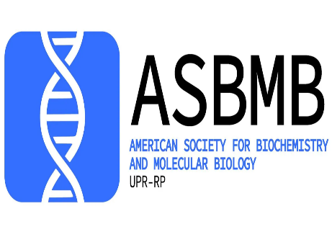 | La American Society for Biochemistry and Molecular Biology, Capítulo UPR Río Piedras es una organización que promueve y ayuda a la comunidad científica subgraduada interesada en la bioquímica y biología molecular en ambientes académicos y profesionales con el fin de producir descubrimientos científicos, brindar desarrollo profesional y fomentar un ambiente justo y diverso en las ciencias.
44. | Taekwondo  uprrptaekwondo@gmail.com  taekwondo.uprrp  Deportiva | 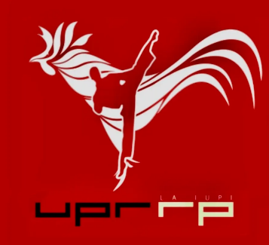 | La organización de Taekwondo busca crear un ambiente seguro para los atletas/estudiantes que practican el deporte de Taekwondo. Fomentándoles la practica segura y de respeto del arte marcial.
45. | TRI-MED  trimedpr@gmail.com  trimed_uprrp  Comunitaria |  | Como organización estudiantil nos destacamos y diferenciamos por brindar oportunidades relacionadas a las especialidades de ortopedia, neurología y carreras de movilidad.
46. | Salut Vito  salutvitopr@gmail.com  salutvito  Comunitaria | 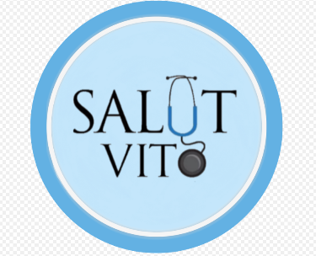 | Somos una organización de pre-médica y pre-dental enfocados en brindarles a nuestros miembros las oportunidades necesarias para su desarrollo profesional.
47. | Los Navigators  navsdelaiupi@gmail.com  navigatorsenlametro (Instagram)  Religiosa |  | Los Navigators existe para “Avanzar el Evangelio de Jesús y Su Reino en y hacia las naciones a través de generaciones espirituales de obreros viviendo y discipulado entre los perdidos." Lo hacemos a través de estudios bíblicos, el discipulado personal, conversaciones espirituales y relaciones genuinas entre personas de diversos trasfondos.
48. | American Chemical Society  acs.uprrp@gmail.com  instagram: acsuprrp  Académica | 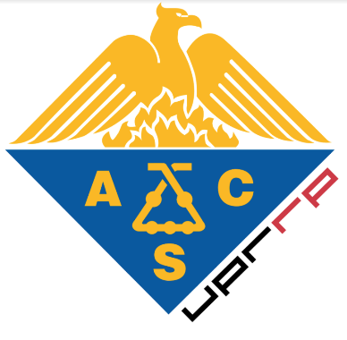 | La American Chemical Society, Capítulo Estudiantil de UPRRP, promueve el interés por la química mediante talleres, investigaciones y actividades de divulgación. Se distingue por integrar ciencia, liderazgo y servicio, ofreciendo a los estudiantes experiencias únicas de crecimiento académico y social que fortalecen tanto su preparación profesional como su compromiso comunitario.
49. | Asociación de Estudiantes Graduados de  Biología  aeg.biologia@upr.edu  Instagram: aegb.uprrp; Facebook: Asociación de Estudiantes Graduados de Biología  Académica |  | La AEGB es una organización sin fines de lucro que fomenta la colaboración entre ramas de la Biología. Nuestro objetivo es crear un entorno inclusivo donde los estudiantes compartan sus experiencias. Mediante actividades buscamos fortalecer la comunidad, promover desarrollo profesional y facilitar la interacción entre estudiantes y profesionales de biología.
50. | Sociedad Eco-Ambiental  sea.upr@gmail.com  https://www.instagram.com/sea.uprrp  Ambientales |  | La Sociedad Eco-Ambiental promueve tanto la conservación del medio ambiente como las actividades de turismo interno y valoración de la cultura puertorriqueña.
51. | Surfrider Foundation UPRRP Chapter  uprrp@clubs.surfrider.org  Surfrider Capítulo UPRRP  Ambientales | 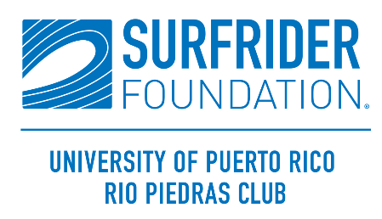 | Surfrider Foundation UPRRP Chapter se encarga de promover el buen uso de las costas y playas, así como otorgar a la comunidad universitaria la oportunidad de participar en investigaciones científicas dedicadas al impacto ambiental que afecta a las comunidades aledañas a la universidad.
52. | Financial Management Asociation (FMA)  fma.rp@upr.edu  fma_uprrp  Académica |  | La Asociación de Finanzas (FMA) de la UPR-Río Piedras agrupa estudiantes interesados en finanzas, ofreciendo talleres, mentorías, networking, el Club de Inversiones, SMS y FWA. Se distingue por su conexión directa con profesionales de la industria financiera y su enfoque en experiencias prácticas que preparan líderes más allá del salón de clases.
53. | Jóvenes Cristianos Universitarios  jcuupr@yahoo.com  https://www.facebook.com/JCUUPR  Religiosa |  | Grupo de jóvenes cristianos que buscan tener más contacto con el Señor mediante estudiar  la Biblia, cantar himnos y compartir.
54. | Future ONCOS  futureoncos@gmail.com  futureoncos.pr  Comunitaria |  | Future ONCOS es una organización sin fines de lucro dirigida por estudiantes universitarios que buscan crecer en el campo de la salud. Su misión es apoyar la preparación académica y profesional de sus miembros mediante servicios comunitarios, talleres educativos y observaciones clínicas junto a doctores, principalmente del Centro Comprensivo de Cáncer.
55. | American Medical Women's Association (AMWA)  amwauprrp@gmail.com  Instagram - amwauprrp  Académica |  | El capítulo de AMWA-UPRRP es una organización estudiantil dedicada a apoyar a mujeres en medicina y ciencias de la salud. Nos distinguimos por ofrecer mentoría, desarrollo profesional y actividades de empoderamiento, promoviendo la inclusión y diversidad en la comunidad médica desde una perspectiva estudiantil.
56. | Chi Sigma Iota - Capítulo Upsilon Phi Rho  upsilonphirho.csi@gmail.com  csi-net.org/group/upsilon_phi_rho  Otra |  | CHI SIGMA IOTA es la Sociedad Internacional de Honor Académica y Profesional en Consejería y nuestro Capítulo es el primero establecido en Puerto Rico.  Sus miembros están comprometidos a mantener altos estándares de competencia profesional y servicio.
57. | Asociación Estudiantil de Trabajo Social  asocetsuprrp@gmail.com  @aetsuprrp_ (instagram)  Académica | 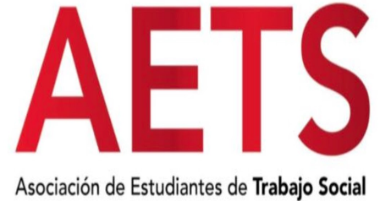 | La AETS es una organización representativa de los estudiantes de bachillerato de Trabajo Social de la UPRRP y se enfoca en crear un espacio seguro para el estudiantado y asegurarse que las voces estudiantiles sean respetadas.
58. | SACNAS-UPRRP  sacnas.uprrp@gmail.com  https://www.notion.so/SACNAS-UPRRP  Académico |  | SACNAS-UPRRP is a student chapter dedicated to advancing Puerto Rican representation in STEM. We foster scientific excellence and innovation in research through initiatives like the SACNAS Local Conference and the Research Matchmaking Program, which expand access to mentorship, professional development, and meaningful research opportunities.
59. | Asociación de Estudiante de Contabilidad  aec.rrp@upr.edu  Instagram: aec.uprrp  LinkedIn: AEC UPR Río Piedras  Académica |  | La Asociación de Estudiantes de Contabilidad de la UPR-RP, fundada en 1970, promueve el desarrollo profesional mediante talleres, charlas, actividades comunitarias y recreativas. Con 220 miembros, formamos también parte del Comité de Capítulos Universitarios del Colegio de CPA de PR, participando en eventos como convenciones y charlas.
60. | Include Girls  includegirlsccom@gmail.com  https://www.instagram.com/includegirls  Académica |  | Include Girls es una asociación dedicada a empoderar a las mujeres del Departamento de Ciencia de Cómputos, creando un espacio inclusivo, seguro y colaborativo. Promueve su desarrollo académico, profesional y personal mediante mentorías, actividades tecnológicas y de liderazgo, impulsando la equidad, representación y participación femenina en la tecnología.
61. | Latino Medical Student Association Plus – UPR-RP (LMSA+ UPR-RP)  lmsaplusuprrp@upr.edu  LMSA + UPRrp  Académica | 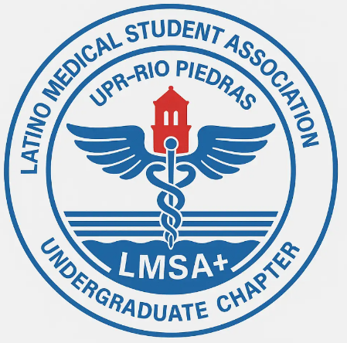 | LMSA+ UPR-RP es una organización estudiantil que apoya a minorías subrepresentadas en la Universidad de Puerto Rico, Recinto de Río Piedras. Se distingue porque, siendo un capítulo subgraduado, conecta a estudiantes de bachillerato con LMSA nacional y regional, fomentando liderazgo, mentoría y compromiso comunitario con enfoque en medicina y profesiones de la salud.
62. | Asociación Estudiantil de Fútbol Femenino  futboljerezanas@gmail.com  futboljerezanas  Deportiva |  | Es una organización estudiantil compuesta por jugadoras del equipo de fútbol femenino, dedicada a realizar actividades de servicio comunitario vinculadas al deporte, recaudar fondos para el sustento de las atletas y promover el fútbol femenino. Se distingue por integrar acción deportiva, comunitaria y de apoyo económico en un mismo espacio.
63. | Pre Vet Student Association  pvsauprrp@gmail.com  pvsauprrp  Académica | 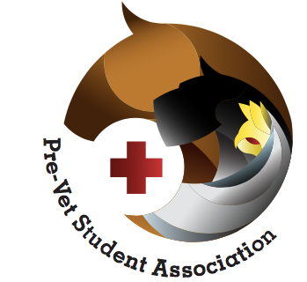 | La Asociación Estudiantil de Pre-Veterinaria promueve el desarrollo académico y profesional de estudiantes interesados en la medicina veterinaria mediante charlas, talleres y experiencias prácticas. Es la única organización estudiantil de la universidad enfocada específicamente en la medicina veterinaria, brindando orientación y conexión directa con profesionales del campo animal.
64. | Asociación de Estudiantes de Historia del Arte  blogaeha@gmail.com  @aehaupr  Académica |  | La Asociación de Estudiantes de Historia del Arte (AEHA) fomenta el estudio crítico del arte mediante actividades académicas, publicaciones y visitas a museos. Se distingue de otras organizaciones estudiantiles por su énfasis en la historiografía y la crítica de arte, además de su revista digital Puntos de Fuga .
65. | Colectivo Académico de Voces por la  Inclusión (CAVI-UPRRP)  cavi.uprrp@gmail.com  https://www.instagram.com/  futurosmaestrosee_uprrp  Comunitaria | 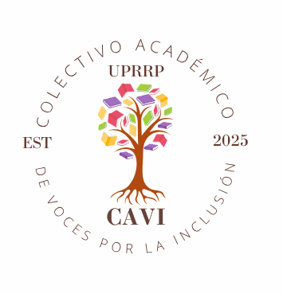 | CAVI es una organización estudiantil dedicada a promover la inclusión y valorizar la diversidad en la educación. Se distingue por su enfoque en la formación de futuros docentes mediante experiencias prácticas, talleres y proyectos comunitarios que fomentan la empatía, el respeto y la valoración de las diferencias en los entornos educativos.
66. | Club de Videojuegos UPRRP  videojuegosuprrp@gmail.com  https://www.instagram.com/  videojuegos_uprrp  Recreativa |  | Utilizamos los videojuegos como herramienta para conectar con los estudiantes. Tanto a los casuales y no tan fanáticos de estos, como a los más dedicados y hardcore, mientras demostramos porqué los videojuegos son la industria mas grande del entretenimiento.
67. | Círculo de Dietética  circulonutricionupr@gmail.com  Instagram: @circulonutricionupr  facebook: Círculo de Dietética UPRRP  Académica |  | Esta organización está dirigida a los estudiantes que desean conocer más sobre la nutrición y dietética. Por ello, es diferente a las demás organizaciones, además de que contamos con el respaldo de la Academia de Nutrición y Dietética de EEUU (adscrito a la misma).
68. | Asociación de ejecutivos de ventas y mercadeo  de Puerto Rico, capítulo Universitario Recinto de  Río Piedras. (SME UPRRP)  smeuprrp@upr.edu  Instagram: smeuprrp  Académica |  | SME UPRRP es una organización estudiantil que promueve el desarrollo profesional de  futuros líderes en mercadeo, conectándolos con oportunidades laborales y mentorías. Se  distingue por su enfoque en innovación y liderazgo, contribuyendo al progreso económico y cultural de Puerto Rico mediante eventos y actividades comunitarias.
69. | Playground Cinema  playgroundcinema.uprrp@gmail.com  playgroundcinema.uprrp (instagram)  Cultural |  | Playground Cinema es una organización estudiantil de la Facultad de Comunicación e Información de la UPR Río Piedras dedicada a fomentar la apreciación del cine y los medios audiovisuales como espacios de aprendizaje, reflexión y disfrute. A través de proyecciones, talleres, charlas y actividades creativas, busca reunir a estudiantes apasionados por la cultura cinematográfica y audiovisual, brindándoles un lugar para compartir ideas, explorar y fortalecer la comunidad universitaria dentro de la FaCI y la UPRRP. Nos distingue nuestro compromiso, no solo con la educación, pero, con la comunidad y su acceso a herramientas de conocimiento que proveemos a través de nuestras actividades.
70. | Puerto Rico Pre-Dental Association  prpda.upr@gmail.com  ig: prpda_uprrp  Académica |  | La Puerto Rico Pre-Dental Association, Capítulo de Río Piedras, une a estudiantes interesados en la medicina dental. Se distingue por ofrecer experiencias clínicas, educativas y comunitarias que preparan integralmente a sus miembros como futuros profesionales comprometidos con la salud oral y el servicio comunitario.
71. | Colectiva de Estudiantes Cuir (COEC)  coecuprrp@gmail.com  Instagram-coecuprrp  Comunitaria | 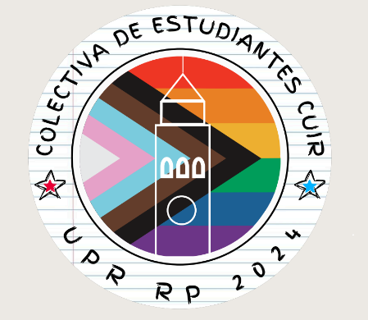 | Somos distintos a otras organizaciones debido que ocupamos espacios diversos de la universidad ya que les miembres de la directiva pertenecemos a diferentes facultades del recinto y tenemos mayor alcance a la población general de la universidad. Abordamos temas de interés recreacionales como también asuntos políticos y académicos.
72. | Asociación de Estudiantes de Geografía  aegeouprrp@gmail.com  @aeguprrp  Recreativa | 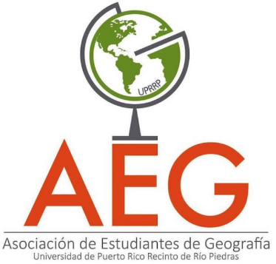 | Actualmente somos la única organización de geografía en el recinto y del país. Fomentamos las actividades de confraternización, viajes de campos, crecimiento académico, internados y muchas otras oportunidades dentro del campo de la geografía.
73. | Asociación de Estudiantes de Consejería en Rehabilitación  aecore.uprrp@gmail.com  aecore.uprrp (Instagram)  Asociación de Estudiantes de Consejería en Rehabilitación-UPRRP (facebook)  Académica | 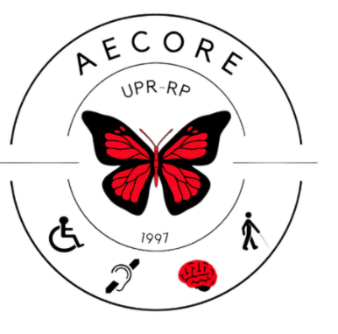 | Esta Asociación será un organismo representativo de todos los Estudiantes de Consejería en Rehabilitación de la UPR-RRP, que responde a los intereses y aspiraciones  estudiantiles de CORE de manera que puedan ser dirigidos a mejor encaminarse a servir a la población de interés para la cual, los prepara la carrera.
74. | Women in Natural Sciences  wins.uprrp@gmail.com  winsuprrp  Académica |  | WINS se enfoca en destacar el rol de las mujeres en las ciencias y luchar por la equidad de género en el campo de las ciencias naturales. Ofrecemos charlas, talleres, voluntariados, programas de mentoría y entre otras que ayudan a nuestros miembros a tener carreras exitosas en las ciencias. Actualmente, no hay organizaciones estudiantiles en la UPRRP de este tipo que relacionen las ciencias naturales y sus diversas disciplinas con los aportes de las mujeres salubristas y científicas.
75. | MEDLIFE UPRRP  medlifeuprrp@gmail.com  medlifeuprrp  Académica | 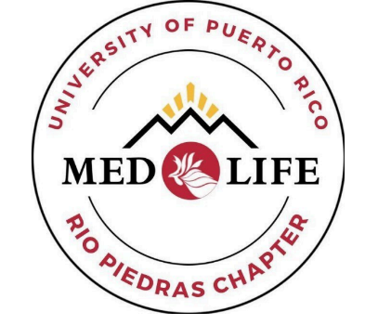 | MEDLIFE UPRRP lidera clínicas móviles, mentorías pre-médicas, talleres inclusivos y voluntariados locales e internacionales. Nos distingue el enfoque visual, ético y colaborativo, integrando a la comunidad universitaria en acciones solidarias que transforman vidas en Puerto Rico y Latinoamérica, mientras sembramos nuevos capítulos y líderes comprometidos con el servicio.
76. | Asociación Estudiantil de Bellas Artes (AEBA)  aeba.uprrp202501@gmail.com  aeba.uprrp (Instagram, Facebook, Tiktok)  Académica | 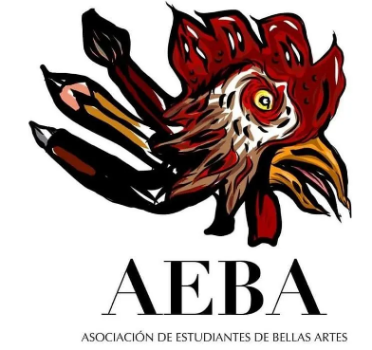 | La Asociación de Estudiantes de Bellas Artes impulsa la creatividad, el diálogo y la colaboración entre artistas del Recinto de Río Piedras. Promovemos el valor de las artes, apoyamos el crecimiento profesional de nuestros miembros y celebramos proyectos multidisciplinarios que enriquecen la vida artística y cultural universitaria.
77. | Federación Adventista de Universitarios  fadu.uprrp@gmail.com  @fadu.iupi  Religiosa |  | FADU son las iniciales de la Federación Adventista Universitaria. Es una organización compuesta de estudiantes adventistas dentro de los diferentes recintos de la Universidad de Puerto Rico con el propósito primordial de predicar el Evangelio eterno de salvación a todos los estudiantes, profesores y trabajadores. Además, llevamos a cabo actividades fuera de la universidad para que de igual manera se pueden evangelizar las demás personas de la comunidad. Todo esto lo hacemos con el gozo de vivir por la gracias de Cristo Jesús.
78. | Society of Aspiring Surgeons  societyofaspiringssurgeons@gmail.com  societyofaspiringsurgeons (Instagram)  Comunitaria |  | Actualmente, en el Recinto de Río Piedras no existe ninguna organización que se especialice en la misión que promovemos. Nuestra misión, además de ofrecer oportunidades de voluntariado y charlas educativas, se centra en formar y perfeccionar a los futuros cirujanos de Puerto Rico, brindándoles las herramientas necesarias para fortalecer su desarrollo académico, profesional y humano dentro del campo de la medicina.
79. | Asociación Premédica de Puerto Rico  apremedicapr@gmail.com  Instragram: apremedicapr  Académica |  | Somos una asociación estudiantil que prepara a futuros profesionales de la salud comprometidos con servir, no solo a la comunidad, sino también a Puerto Rico. Fomentamos liderazgo y empatía mediante talleres, charlas y voluntariados. Más que formar médicos, cultivamos personas con propósito y pasión a su profesión.
80. | Association for Aspiring Pediatricians  aapedsuprrp@gmail.com  Instagram: aapedsuprrp  Académica | 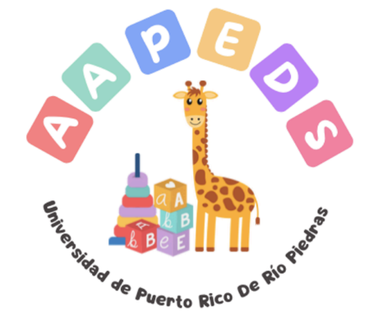 | Association for Aspiring Pediatricians UPRRP es una organización inclusiva que impulsa a estudiantes interesados en pediatría mediante educación y servicio comunitario. Se distingue por ser la única en Ciencias Naturales dedicada al bienestar infantil y a formar futuros pediatras comprometidos con Puerto Rico.
81. | Asociación Natación UPRRP  swimmersuprrp@gmail.com  swimmersuprrp - instagram  Deportiva | 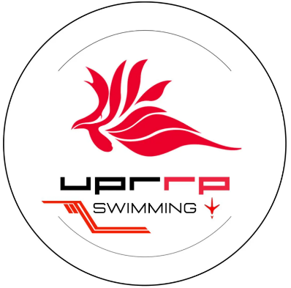 | La Asociación de Nadadores de la UPRRP reúne estudiantes-atletas comprometidos con el rendimiento competitivo y la salud integral. Representan al recinto en eventos interuniversitarios, fomentando liderazgo y apoyo mutuo. Se distingue por su ambiente inclusivo, donde atletas de distintos niveles se integran y crecen en comunidad, más allá del desempeño competitivo.
82. | Sororidad Mu Alpha Phi - Capítulo Alpha  capitulo.alpha@mualphaphi.com  https://www.sororidadmualphaphi.com/  Fraternidad/ Sororidad | 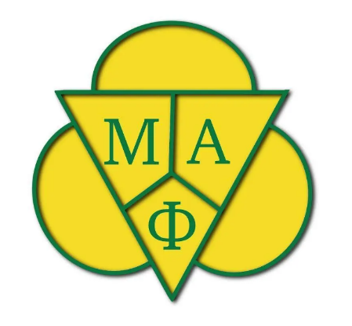 | Mu Alpha Phi es una sororidad puertorriqueña fundada en 1927 que promueve la hermandad, el liderazgo y el servicio comunitario. Se distingue por ser la primera sororidad establecida en Puerto Rico, comprometida con el desarrollo integral de la mujer y la preservación de los valores culturales y académicos del país.
83 | Asociación de Estudiantes de la Escuela  Graduada de Administración de Empresas  aeegae.fae.uprrp@gmail.com  https://www.instagram.com/aeegae_uprrp/  Académica |  | La AEEGAE representa al estudiantado de la Escuela Graduada de Administración de Empresas, promoviendo su desarrollo académico, profesional y de investigación. Se distingue por su enfoque en liderazgo ético, excelencia académica y vinculación con el sector empresarial y académico a nivel nacional e internacional.
84. | Approach of Medical and Industry  Experiences (AMIE)  amie.uprrp@upr.edu  Instagram - @amieuprrp  Social |  | Es una organización dedicada a fortalecer el desarrollo académico, profesional y humano de estudiantes interesados en carreras científicas. Se distingue por sus “maratones temáticos”, semanas integradas de experiencias enfocadas en un campo específico, que combinan charlas educativas, talleres, voluntariados y recaudaciones.
85. | Asociación de Economía  Académica | 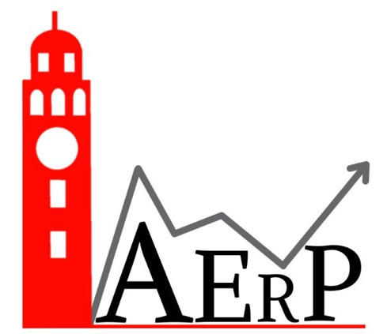 | La AERP es una organización estudiantil que busca exaltar la importancia del conocimiento de la economía y la excelencia del campo. AERP se distingue por su compromiso a la formación de futuros profesionales.
86. | Asociación de Estudiantes de Literatura  Comparada  estudiantescomparada.uprrp@gmail.com  @aelcuprrp (Instagram)  Académica |  | Nuestro propósito es crear una comunidad literaria sólida, crítica y accesible en la UPRRP teniendo en mira la disciplina de Literatura Comparada.
87. | Business Professional of América  geof.fae@upr.edu  bpa.uprrp (instagram)  Académica |  | Business Professionals of America es una asociación reconocida a nivel mundial y acreditada por los Estados Unidos. Está presente en 25 estados incluyendo a Puerto Rico con más de 45,000 miembros en alrededor de 1,800 capítulos. Reúne estudiantes de Administración de empresas y Educación Comercial.
88. | Capitulo Estudiantil de la Sociedad  Ambiente Marina (CESAM)  cesam.upr.cn@gmail.com  https://www.instagram.com/cesamupr  Académica | 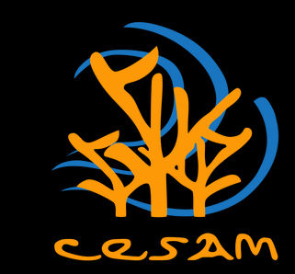 | Nos concentramos en concientizar a la ciudadanía puertorriqueña sobre la conservación de nuestros ecosistemas marinos, costeros y terrestres mediante el desarrollo de actividades creativas e innovadoras. Nos enfocamos en el monitoreo del estado de los arrecifes de coral, incluyendo Culebra, y en la participación de recogidos y limpiezas subacuáticas.
89. | Grupo Estudiantil de la Investigación en la  Arquitectura  gia.uprrp@outlook.com  gia.uprrp (Instagram)  Académica | 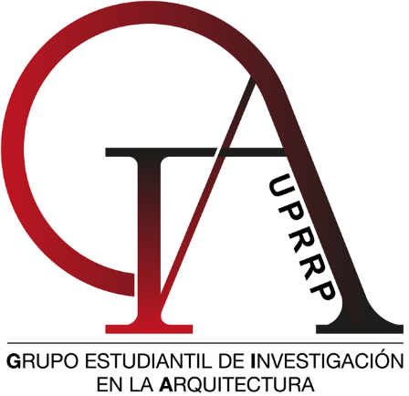 | El GIA es una iniciativa dentro de la Escuela de Arquitectura de la Universidad de Puerto Rico, Recinto de Rio Piedras. Su objetivo es promover la investigación académica entre los estudiantes y fomentar la investigación como una herramienta fundamental para abordar desafíos contemporáneos en el campo.
90. | Acción Social desde la Psicología  accionsocial.uprrp@gmail.com  instagram: @asp.uprrp  Comunitaria | 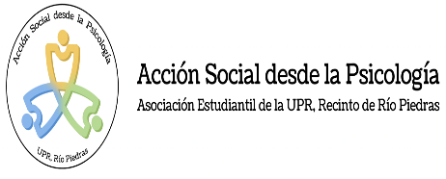 | Acción Social desde la Psicología (ASP) es una organización enfocada en formar agentes de cambio, impulsando una comunidad universitaria comprometida con la transformación social sostenible en Puerto Rico. Se distingue promoviendo el desarrollo de aptitudes prácticas en Psicología Social-Comunitaria, facilitando la participación activa en procesos colectivos que contribuyan al cambio social.
91. | RCE PUERTO RICO - REDeS UPRRP  rceuprrp@gmail.com  Instagram: rceuprrp  Ambientales |  | RCE UPRRP promueve la educación para el desarrollo sostenible mediante alianzas entre academia, comunidad y sector público. Su distintivo es integrar investigación, acción comunitaria y formación universitaria para impulsar soluciones locales a desafíos globales, fortaleciendo el liderazgo juvenil y la sostenibilidad en Puerto Rico.
92. | Health Occupations Students of America  (HOSA)  hosa.uprrp@gmail.com  hosauprrp  Académica | 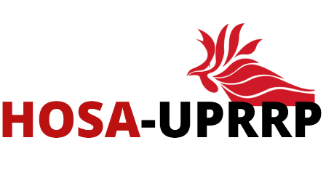 | HOSA-UPRRP promueve la salud física, mental y social en la comunidad, y desarrolla los futuros líderes en el campo de la salud. Además, es una organización que se involucra en la comunidad para hacerla un lugar mejor para todos
93. | Asociación Estudiantil de Matemáticas  (AEMat)  aemat.rp@upr.edu  instagram: aemat.uprrp  Académica | 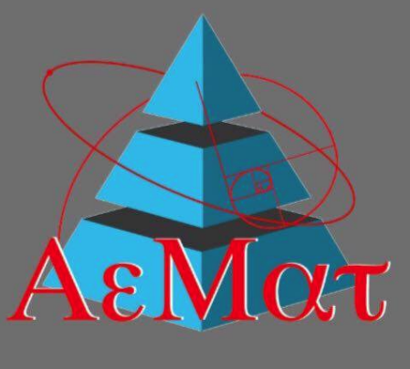 | La Asociación Estudiantil de Matemáticas es única en tener la matemáticas como su ciencia de enfoque. Brindando charlas y talleres con profesores de departamentos de matemáticas. Y actividades de recreación para el disfruto de nuestres integrantes.
94. | Asociación de Escritores Universitarios  aeu.uprrp@gmail.com  @aeu.uprrp (instagram)  Académica |  | Con la AEU, deseamos crear un espacio de educación y comunidad para los escritores de la UPRRP. Valoramos la creatividad, libertad, perseverancia, respeto, responsabilidad y el aprendizaje.
95. | Asociación Protección Adulto Mayor (APAM)  apam.uprrp@gmail.com  apam.uprrp  Comunitaria | 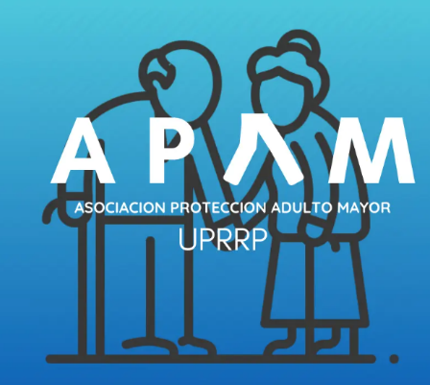 | APAM es una asociación dedicada al cuidado y protección de los adultos mayores. APAM se diferencia, porque además de proveer charlas educativas sobre distintos campos de la salud brindamos servicios comunitarios impactando comunidades. Los jóvenes se han unido para poder brindarles compañía y apoyo a nuestros adultos mayores.
96. | Society of Human Resource Management  (SHRM) UPRRP  SHRM.UPRRP@upr.edu  Académica | 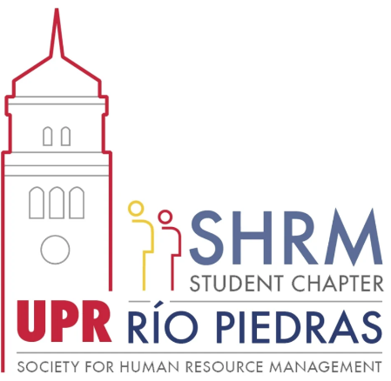 | Somos el Capítulo Estudiantil de la Society for Human Resource Management (SHRM), la asociación de RR. HH. más grande del mundo. Lo que nos hace distintos es nuestra conexión directa con la red profesional global de SHRM, brindando a los miembros acceso a certificaciones, recursos y networking inigualables en el campo de los Recursos Humanos.
97. | Pastoral Universitaria Católica UPR-RP  pastoralcatolicaupr@gmail.com  Instagram: catolicos.uprrp  Religiosa | 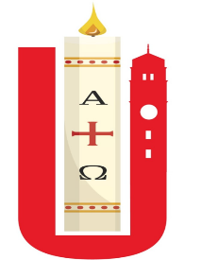 | La Pastoral Universitaria Católica de la UPRRP es distinta a las demás organizaciones religiosas de la IUPI porque al pertenecer a ella, creamos una comunidad de jóvenes universitarios que profesamos una misma fe.
98. | Students for Life – UPRRP  studentsforlifepr@gmail.com  Instagram: https://www.instagram.com/studentsforlife.p  https://www.facebook.com/p/Students-for-Life-Puerto-Rico  Social | 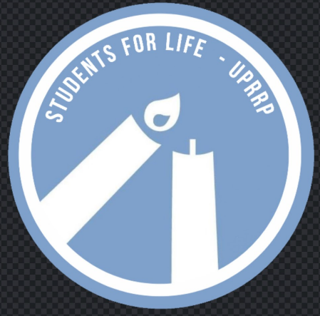 | Organización estudiantil que respeta y defiende la vida en todas sus etapas desde la concepción hasta la muerte natural. La misión es convertirse en la voz de la Generación Pro-Vida para abolir el aborto.  Students for Life comenzó en los Estados Unidos y ha crecido hasta convertirse en una de las principales organizaciones de defensa de la vida en el mundo, impulsando la narrativa de todo el movimiento y predicando con el ejemplo de jóvenes alegres y esperanzados.
99. | Asociación de Estudiantes Graduados de  Ciencias Ambientales  aegciam.rrp@upr.edu  @aegciam.uprrp  Ambientales | 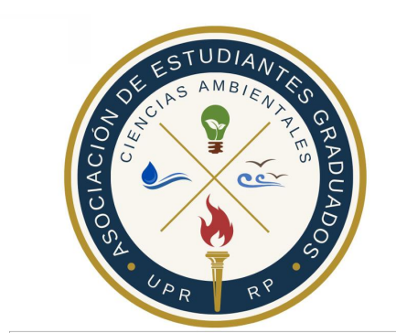 | Somos una organización que busca concientizar sobre la importancia de la protección ambiental, así como servir de apoyo a quienes estén haciendo o deseen hacer una carrera en el campo de las Ciencias Ambientales.
100 | Her Campus at UPR  hercampusuprrp@gmail.com  https://www.hercampus.com  Académica | 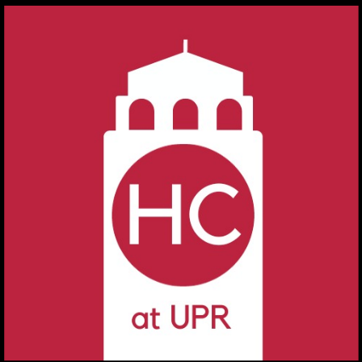 | Nuestra organización es una en la cual les miembres del estudiantado de la UPRRP pueden redactar y publicar artículos sobre una variedad de temas desde política hasta películas y libros en una página web del mismo nombre. Adicionalmente, les miembres de la organización tienen la oportunidad de socializar y participar de eventos que fomentan la comunidad, la creatividad y el conocimiento académico.
101 | National Society of Leadership and Success  (NSLS)  nslsuprrp@gmail.com  www.nsls.org  Social |  | La National Society of Leadership and Success (NSLS) en la UPR de Río Piedras es una organización dedicada al desarrollo personal y profesional de los estudiantes. Se distingue por ofrecer un programa estructurado de liderazgo, mentoría y metas, con certificaciones reconocidas a nivel nacional y una red de apoyo entre miembros comprometidos.
102 | IQdermos  iqdermos@gmail.com  Instagram: iqdermos  Académica | 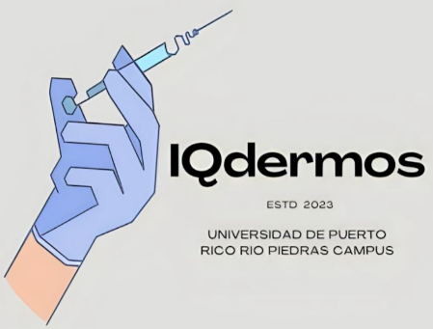 | In IQdermos our mission is to foster interest and passion for dermatology among premed students by providing learning opportunities, support, and collaboration to help them achieve their academic and professional goals in this field of medicine. We aim to create a space where future dermatologists can share this common interest and participate in unforgettable experiences, helping to strengthen their decision to pursue this career.
103 | ROTARACT UPRRP  rotaractuprrp@gmail.com.  Instagram  Comunitaria | 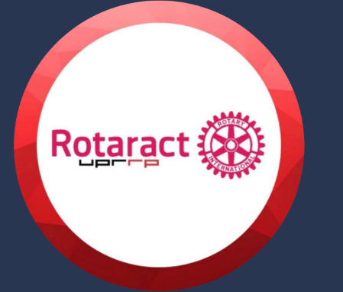 | Rotaract es diferente porque combina liderazgo, servicio comunitario y desarrollo profesional en un solo espacio. Sus miembros no solo participan, sino que diseñan e implementan proyectos con impacto real, fomentando la empatía, el trabajo en equipo y la conexión con una red global comprometida con el cambio positivo.
104 | Asociación de Atletismo UPRRP  aatletismouprrp@gmail.com  aatletismouprrp@gmail.com  Deportiva | 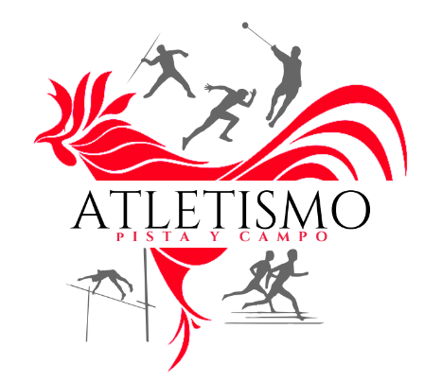  . | La organización está compuesta por atletas de atletismo tratando de hacer un cambio para el equipo.
105 | Asociación de Estudiantes de Estadística  Aplicada y Sistemas Computadorizados de Información (AEESCI)  aeesci.uprrp@outlook.com  https://www.instagram.com/aeesciuprrp/  Académica |  | La asociación se enfoca en el desarrollo y crecimiento académico, profesional y social de sus miembros. Lo que distingue a la asociación es que la mayoría de sus miembros son estudiantes de Estadísticas y Sistemas Computadorizados de Información.
106 | Mentores a lo Boricua  mentoresaloboricua@gmail.com  instagram: @mentoresaloboricua:  Cultural | 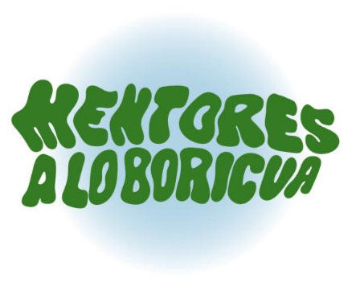 | Mentores a lo Boricua es una organización compuesta de estudiantes activos que sirven como agentes importantes en la inmersión cultural de les estudiantes de intercambio entrantes. Al ser embajadores culturales, les estudiantes del Recinto, llamados "mentores",  ofrecen apoyo de forma voluntaria durante el transcurso del semestre corriente.
107 | Society of Physics Students (SPS)  spsriopiedras@gmail.com  Instragram: spsuprrp  Académica | 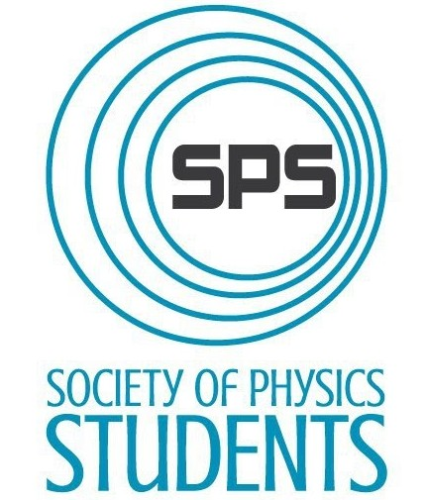 | La SPS es una asociación profesional para estudiantes interesados en física y astronomía. Esta busca fomentar la divulgación científica para fortalecer la comprensión del público y comunidad universitaria de la educación y la investigación, fomenta unión estudiantil, inspira a futuras generaciones y se compromete con inclusión y apoyo a toda la comunidad.
108 | Asociación de Halterofilia UPRRP  @lagallera_weightlifting en Instagram  Deportiva | 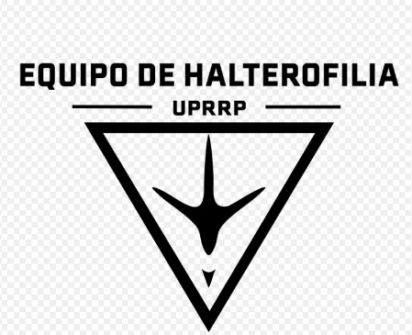 | La Asociación de Halterofilia UPRRP somos una organización estudiantil dedicada al entrenamiento y desarrollo del deporte de la halterofilia dentro de la comunidad universitaria. Nuestro equipo está compuesto por estudiantes que llegan al gimnasio con el interés de aprender el deporte y formar parte de una comunidad comprometida con la disciplina, la superación personal y el trabajo en equipo. Promovemos un espacio inclusivo y respetuoso, donde buscamos desarrollarnos no solo como atletas, sino también como estudiantes y miembros activos de nuestra comunidad.

